ТЕХНИЧЕСКОЕ ЗАДАНИЕ
на проектирование ручного настольного укупоривателя бутылки Long Neck 0,33 л
с приводом рабочего органа тангенсным механизмом

1. Назначение и объект проектирования
Проектируется ручное настольное устройство для укупоривания одной фиксированной стеклянной бутылки Wiegand-Glas Longneck 0,33 л (арт. 456-10-03) металлической обжимной кронен-крышкой 26 мм. Рабочий орган перемещается тангенсным механизмом. Устройство предназначено для единичного и мелкосерийного применения; регулировка под другие типоразмеры бутылок в ТЗ не предусматривается.

2. Исходные данные и числовые требования ТЗ
№ | Параметр | Обозн. | Ед. | Значение / требование | Основание | Статус
1 | Тип устройства | — | — | ручной, настольный | требование проекта | Зафиксировано
2 | Расчётная бутылка | — | — | Wiegand-Glas Longneck 0,33 л, арт. 456-10-03 | техдокументация изготовителя | Зафиксировано
3 | Номинальная вместимость бутылки | V | мл | 330 | Wiegand-Glas | Зафиксировано
4 | Высота бутылки | H_b | мм | 226,5 | Wiegand-Glas | Зафиксировано
5 | Максимальный диаметр корпуса бутылки | D_b | мм | 60,4 | Wiegand-Glas | Зафиксировано
6 | Масса пустой бутылки | m_b | г | 220 | Wiegand-Glas | Зафиксировано
7 | Количество типоразмеров бутылки | n_b | шт. | 1 | требование преподавателя | Зафиксировано
8 | Тип венчика горловины | — | — | 26 H 180 | Wiegand-Glas; ГОСТ ISO 12821-2023 | Зафиксировано
9 | Тип кронен-крышки | — | — | тип I, обжимная | ГОСТ 32624-2020 | Зафиксировано
10 | Номинальный размер кронен-крышки | d_n | мм | 26 | ГОСТ 32624-2020 | Зафиксировано
11 | Высота кронен-крышки | h_k | мм | 6,00 ± 0,15 | ГОСТ 32624-2020 | Зафиксировано
12 | Внутренний диаметр кронен-крышки | d_k | мм | 26,75 +0,15 / 0 | ГОСТ 32624-2020 | Зафиксировано
13 | Наружный диаметр кронен-крышки | D_k | мм | 32,10 ± 0,20 | ГОСТ 32624-2020 | Зафиксировано
14 | Число зубцов кронен-крышки | z | шт. | 21 | ГОСТ 32624-2020 | Зафиксировано
15 | Материал корпуса кронен-крышки | — | — | жесть холоднокатаная белая электролитического лужения, марка ЭЖК | ГОСТ 32624-2020; ГОСТ 13345-85 | Зафиксировано
16 | Толщина жести для расчётной крышки | s | мм | 0,22 | проектно принято; допускаемый ГОСТ 32624-2020 диапазон 0,16–0,30 мм | Предварительно принято
17 | Производительность | Q | бут./мин | не менее 6 | проектное требование | Принято
18 | Максимальное рабочее усилие оператора на рукоятке | P | Н | не более 55 | эргономическое проектное ограничение по ГОСТ Р ЕН 1005-3-2010 | Принято
19 | Сопротивление внутреннему давлению после укупоривания | p | МПа | не менее 0,7 | ГОСТ 32624-2020, крышка типа I | Нормативное требование
20 | Число подвижных звеньев тангенсного механизма | n | шт. | 3 | исходная кинематическая схема | Зафиксировано
21 | Степень подвижности механизма | W | — | 1 | исходная кинематическая схема | Зафиксировано
22 | Минимальная свободная ширина рабочей зоны около бутылки | B_min | мм | 1,5·D_b = 90,6 | требование преподавателя | Принято
23 | Ряды для назначения серийных линейных размеров | — | — | Ra10–Ra20 | требование преподавателя; ГОСТ 6636-69 | Принято
24 | Усилие укупоривания | F_ук | Н | ≈ 800 | ориентир для предварительной компоновки; окончательно определить по материалу крышки, площади расчётного кольцевого сечения и условию пластического деформирования | Предварительно
25 | Рабочий ход ползуна | S | мм | ≈ 15 | предварительное целевое значение; уточнить как сумму технологического зазора и рабочего хода обжима | Предварительно
26 | Полный рабочий угол качания кулисы | Δφ | град | ≤ 30 | предварительное ограничение; уточнить кинематическим расчётом тангенсного механизма | Предварительно
27 | Длина рукоятки | L | мм | ≈ 350 | ориентир для компоновки; окончательное значение определить силовым расчётом при P ≤ 55 Н и найденном F_ук | Предварительно
28 | Размер основания | a × b | мм | ≈ 200 × 150 | предварительная компоновка с учётом бутылки, рабочей зоны и крепления к столу | Предварительно
29 | Высота устройства | H_у | мм | ≈ 400–450 | предварительная компоновка; уточнить после определения хода, положения кулисы и укупорочной головки | Предварительно
30 | Общий габарит с учётом крайних положений рукоятки | — | мм | уточняется | определить по результатам кинематического расчёта и компоновки; рукоятка входит в габаритный контур | Предварительно
Примечание к п. 16: ГОСТ 32624-2020 допускает для стальной кронен-крышки жесть толщиной 0,16–0,30 мм. Значение 0,22 мм является выбранным расчётным исполнением внутри нормативного диапазона; механические характеристики конкретной жести (в том числе предел текучести) определяются далее по документации на выбранный материал и не подменяются значением из ГОСТ 13345-85.
Примечание к предварительным параметрам: значения, отмеченные статусом «Предварительно», не считаются окончательными требованиями конструкции и подлежат уточнению на предпроектном этапе. Их наличие в ТЗ фиксирует исходный ориентир и позволяет проверить, насколько результаты расчётов соответствуют первоначально принятой компоновочной концепции.

3. Контролируемые параметры кронен-крышки
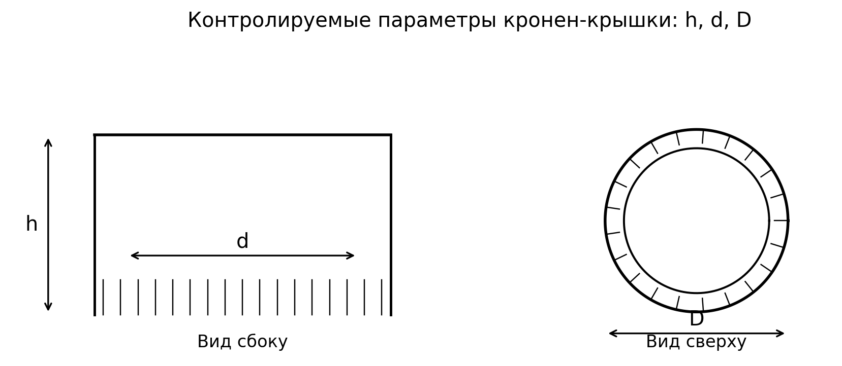
Схема перерисована по рисунку 1 ГОСТ 32624-2020. Обозначения: h — высота; d — внутренний диаметр; D — наружный диаметр.
Открыть полный текст ГОСТ 32624-2020 с исходным рисунком 1

4. Компоновочные требования, фиксируемые в ТЗ
- Бутылка устанавливается вертикально; ось укупорочной головки должна быть совмещена с осью венчика бутылки.
- Ползун рабочего органа ориентируется вертикально.
- Отдельный элемент «шарнир» в компоновке не выделяется. Вращательная кинематическая пара кулисы с неподвижным звеном реализуется конструктивно осью/опорой.
- Полный габарит устройства при дальнейшей компоновке должен учитывать крайнее положение рукоятки; габарит рукоятки не исключается из габаритного контура.
- Минимальная свободная рабочая зона у бутылки принимается не менее 1,5 диаметра корпуса бутылки: 90,6 мм.
- Размеры, выбираемые конструктором и не заданные стандартами или жёсткой расчётной зависимостью, после расчёта приводятся к нормальным линейным размерам по рядам Ra10–Ra20 ГОСТ 6636-69.

5. Предварительные параметры, подлежащие уточнению расчётом
В таблицу ТЗ включены ориентировочные значения усилия укупоривания, хода ползуна, рабочего угла кулисы, длины рукоятки и габаритов. Они имеют статус «Предварительно» и используются только как исходные ориентиры для компоновки. Окончательные значения должны быть получены на предпроектном этапе по результатам кинематического и силового расчётов. Для хода ползуна применяется принцип: технологический зазор + рабочее перемещение при обжиме; длина рукоятки определяется из известного допустимого усилия человека и рассчитанного усилия укупоривания.

6. Нормативные документы, используемые в проекте
№ | Документ | О чём этот ГОСТ | Что берём для проекта
1 | ГОСТ 32624-2020 «Кронен-крышки. Общие технические условия» | Профильный стандарт на кронен-крышки: классификация типов, размеры, материалы корпуса и уплотнителя, требования к качеству, герметичности, внутреннему давлению, методы контроля, приёмка, хранение. | Тип I; h, d, D; 21 зубец; возможность применения жести ЭЖК толщиной 0,16–0,30 мм; требование p ≥ 0,7 МПа для крышки типа I.
2 | ГОСТ ISO 12821-2023 «Упаковка стеклянная. Бутылки. Венчик 26 H 180 под кронен-крышку. Размеры» | Устанавливает геометрию высокого венчика 26 H 180 стеклянной бутылки под кронен-крышку и его контролируемые размеры. | Используем как нормативную геометрию горловины выбранной бутылки и сопряжение с кронен-крышкой.
3 | ГОСТ 32131-2021 «Упаковка стеклянная. Бутылки для алкогольной и безалкогольной пищевой продукции. Общие технические условия» | Общие требования к стеклянным бутылкам для пищевой продукции: качество, приёмка, методы контроля, маркировка, транспортирование, хранение и эксплуатация. | Используем как общий стандарт на стеклянную бутылку; точные H и D берём из техдокументации Wiegand-Glas, а не из этого ГОСТа.
4 | ГОСТ 13345-85 «Жесть. Технические условия» | Распространяется на холоднокатаную чёрную и белую жесть, включая жесть электролитического лужения; задаёт марки, сортамент, технические требования, правила приёмки и методы испытаний. | Материал корпуса крышки — белая электролитически лужёная жесть ЭЖК. Предел текучести конкретного расчётного материала уточняется по его фактической спецификации.
5 | ГОСТ 6636-69 «Основные нормы взаимозаменяемости. Нормальные линейные размеры» | Устанавливает предпочтительные ряды нормальных линейных размеров для машиностроения (Ra5, Ra10, Ra20, Ra40) и правила их выбора. | После расчёта конструктивные размеры, не заданные стандартом и не связанные жёсткой расчётной зависимостью, назначаем по Ra10–Ra20. Более крупная градация предпочтительнее.
6 | ГОСТ Р ЕН 1005-3-2010 «Безопасность машин. Физические возможности человека. Часть 3. Рекомендуемые пределы усилий при работе на машинах» | Эргономический стандарт для оценки допустимых усилий человека при работе с машиной с учётом направления, частоты, длительности и условий приложения силы. | Используем для ограничения силы оператора на рукоятке. В ТЗ принято P ≤ 55 Н как проектное ограничение для последующего силового расчёта. Стандарт действует до 01.12.2026; затем применяется ГОСТ EN 1005-3-2016.
Ссылки на нормативные документы и карточки статуса: ГОСТ 32624-2020; ГОСТ ISO 12821-2023; ГОСТ 32131-2021; ГОСТ 13345-85; ГОСТ 6636-69; ГОСТ Р ЕН 1005-3-2010

7. Исходная техническая документация на выбранную бутылку
Wiegand-Glas, Longneck 0,33 л, арт. 456-10-03: номинальный объём 330 мл, высота 226,5 мм, диаметр 60,4 мм, масса 220 г, венчик DIN EN ISO 12821 26 H 180. Эти значения являются геометрией конкретного выбранного изделия и имеют приоритет над обобщёнными размерами «Long Neck 0,33 л».
Страница изделия Wiegand-Glas | Технический чертёж бутылки (доступен со страницы производителя)
Статус документа: ТЗ фиксирует подтверждённые исходные данные и проектные требования, а также отдельно отмеченные предварительные параметры. Предварительные значения усилия укупоривания, хода ползуна, рабочего угла кулисы, длины рукоятки и габаритов подлежат обязательному уточнению на предпроектном этапе по результатам кинематического и силового расчётов.

